УКАЗ ПРЕЗИДЕНТА УКРАЇНИ № 1189/2001
Про символіку Управління державної охорони України

1. Заснувати емблему і прапор Управління державної охорони України та штандарт Начальника Управління державної охорони України.

2. Затвердити:
опис та малюнок емблеми Управління державної охорони України (додатки N 1 і N 2);
опис та малюнок прапора Управління державної охорони України (додатки N 3 і N 4);
опис та малюнок штандарта Начальника Управління державної охорони України (додатки N 5 і N 6);
порядок використання емблеми і прапора Управління державної охорони України та штандарта Начальника Управління державної охорони України (додаток N 7).

ДОДАТОК N1
до Указу Президента України
від 5 грудня 2001 року
N 1189/2001
ОПИС
емблеми Управління державної охорони України
Емблема Управління державної охорони України являє собою чотирикінцеву' дев'ятипроменеву золоту "зорю".
На діагоналях "зорі" розміщені мечі вістрям догори. На вертикальній осі "зорі" розташована золота булава. У центрі "зорі" на синьому фоні вміщено золотий Тризуб (Знак Княжої Держави Володимира Великого)' навколо нього на малиновому тлі розміщено напис срібними літерами "ДЕРЖАВНА ОХОРОНА УКРАЇНА".

 | Глава Адміністрації  Президента України | В.ЛИТВИН

*****************************************************************************
ДОДАТОК N3
до Указу Президента України
від 5 грудня 2001 року
N 1189/2001
ОПИС
прапора Управління державної охорони України
Прапор Управління державної охорони України являє собою малинове квадратне полотнище розміром 130х130 см.
На лицьовій стороні прапора Управління державної охорони України в центрі вміщено зображення емблеми Управління державної охорони України.
На зворотній - напис золотими літерами "УПРАВЛІННЯ ДЕРЖАВНОЇ ОХОРОНИ УКРАЇНИ". Кути полотнища з обох боків прикрашено зображеннями стилізованої гілки калини, вільні сторони прапора - золотою бахромою.
Древко прапора світло-коричневого кольору. Верхівка древка стрілоподібна з жовтого металу. У центрі - емблема Управління державної охорони України.
До основи верхівки древка прикріплено подвійну малинову стрічку з бантом. Краї стрічки обрамлено срібною лиштвою. На стрічці срібними літерами відтворено девіз: "ДЕРЖАВІ' НАРОДОВІ' ЗАКОНУ" та орнамент із зображенням срібного лаврового і дубового листя. Один кінець стрічки прикрашений золотим Тризубом (Знаком Княжої Держави Володимира Великого) на синьому полі' інший - емблемою Управління державної охорони України на малиновому тлі. Кінці стрічок оздоблено срібною бахромою.

 | Глава Адміністрації  Президента України | В.ЛИТВИН
*****************************************************************************

ДОДАТОК N5
до Указу Президента України
від 5 грудня 2001 року
N 1189/2001
ОПИС
штандарта Начальника Управління державної охорони України
Штандарт Начальника Управління державної охорони України (далі - штандарт) являє собою малинове квадратне полотнище розміром 90х90 см.
У центрі штандарта розміщено зображення емблеми Управління державної охорони України. По периметру полотнища штандарт декоративно гаптований вінком із дубового листя з жолудями.
Зворотна сторона штандарта тотожна лицьовій.
З вільних країв штандарт оздоблено золотою бахромою.
Древко штандарта дерев'яне' світло-коричневого кольору. Верхівка древка стрілоподібна з жовтого металу. У центрі - емблема Управління державної охорони України.

 | Глава Адміністрації  Президента України | В.ЛИТВИН

ДОДАТОК N7
до Указу Президента України
від 5 грудня 2001 року
N 1189/2001
ПОРЯДОК
використання емблеми і прапора Управління державної охорони України та штандарта Начальника Управління державної охорони України

Емблема і прапор Управління державної охорони України є офіційними відмітними символами' що вказують на належність до Управління державної охорони України.
Емблема Управління державної охорони України встановлюється в кабінеті Начальника Управління, використовується на прапорі Управління' штандарті Начальника Управління' відомчих заохочувальних відзнаках' бланках службової документації' печатках' будинках і спорудах' транспортних та спеціальних засобах цього Управління.
Прапор Управління державної охорони України встановлюється в кабінеті Начальника Управління' на будинках і спорудах' транспортних та спеціальних засобах Управління.
Штандарт Начальника Управління державної охорони України встановлюється в його кабінеті.
Штандарт може використовуватися під час проведення урочистих ритуалів та інших заходів за участю Начальника Управління.
Репродукування та тиражування емблеми і прапора Управління державної охорони України здійснюється у вигляді кольорового' монохромного' схематичного та об'ємного зображення' довільною технікою виконання та з різноманітних матеріалів з обов'язковим додержанням описів у пропорціях' що відповідають меті їх застосування.
Інші випадки використання емблеми і прапора Управління державної охорони України та штандарта Начальника Управління' порядок їх виготовлення встановлюються Начальником Управління.
 | Глава Адміністрації  Президента України | В.ЛИТВИН

ДОДАТОК № 2
до Указу Президента України
від 5 грудня 2001 року № 1189/2001

ЕМБЛЕМА
державної охорони України
(повнокольоровий малюнок)

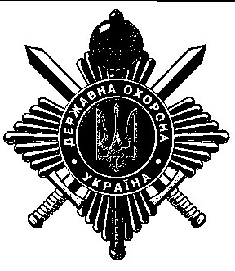

ДОДАТОК № 4
до Указу Президента України
від 5 грудня 2001 року № 1189/2001

МАЛЮНОК
прапора Управління державної охорони України

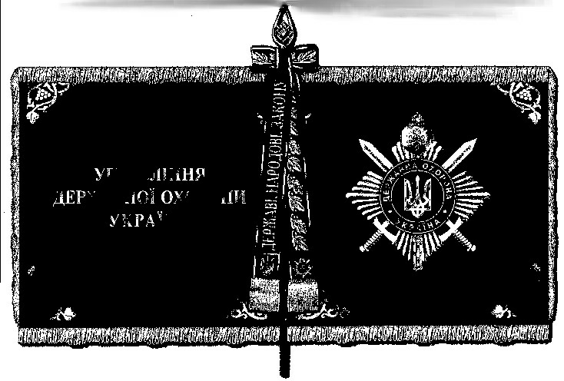

ДОДАТОК № 6
до Указу Президента України
від 5 грудня 2001 року № 1189/2001

МАЛЮНОК
штандарта Начальника Управління державної охорони України

